Język angielski – grupa 4-latków
Drodzy Rodzice
Zbliża się koniec roku szkolnego i przedszkolnego. To już ostatnie nasze spotkanie. Bardzo dziękuję za wspólną pracę, za miłe słowa, które od Państwa usłyszałam. Mam nadzieję, że dzieci polubiły język angielski i w kolejnych latach będą chętnie poznawać nowe słówka, piosenki i zabawy. Życzę zadowolenia, wiele radości i satysfakcji z obserwowania rozwoju swojego dziecka! Dla moich maluchów przesyłam uściski!
Zapraszam do pracy z nową porcją słownictwa. Życzę wiele radości z zabaw z dzieckiem
Zaczynamy! Food – jedzenie

 | WYRAŻENIE | WYMOWA | TŁUMACZENIE
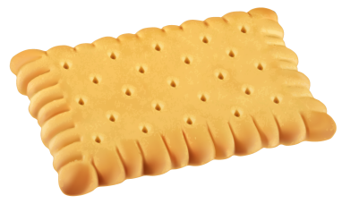 | biscuit | byskyt | herbatnik
 | ice-cream | ajs krim | Lody
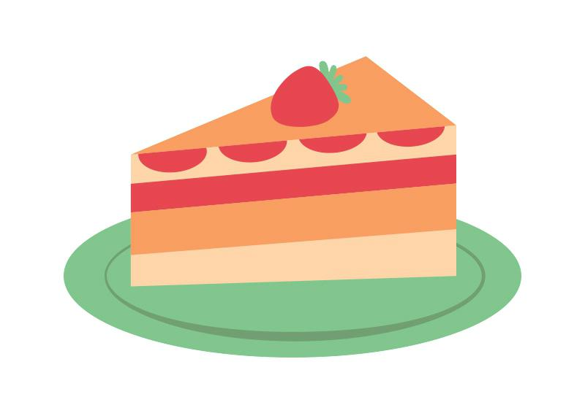 | cake | kejk | ciasto
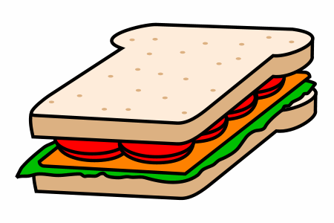 | sandwich | sen(d)łycz | Kanapka
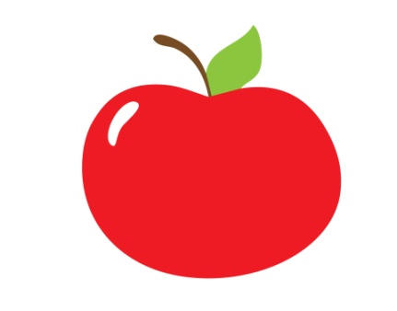 | apple | apl | Jabłko
 | banana | benana | Banan
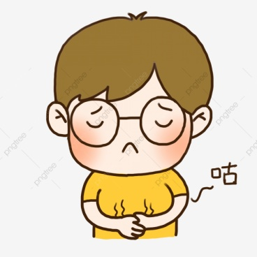 | I’m hungry | ajm hangri | Jestem głodny

Domowa zabawa z językiem angielskim

1. Rodzic przygotowuje różnokolorowe obrazki, pokazuje dziecku, nazywa i prosi o powtarzanie nazw.
2. Rodzic rozkłada obrazki na dywanie. Gdy dziecko zamyka oczy - chowamy jeden obrazek – dziecko nazywa brakującą kartę.
3. Rodzic rozkłada obrazki na dywanie obrazkiem w dół. Dziecko losuje kartę i nazywa jedzenie.
4. Rozkładamy w różnych miejscach w pokoju karty z jedzeniem. Rodzic nazywa – dziecko biegnie i dotyka odpowiednią kartę.
5. Dziecko losuje kartę, stara się pokazać, jak zjada wylosowany produkt – rodzic odgaduje. Zmiana ról.
6. Rodzic przygotowuje kilka przekąsek: ‘herbatnika/kanapkę/jabłko/banana’. Następnie kładzie je na stole i mówi: ‘I’m hungry!’ i zaczyna podawać polecenia dziecku w następującej kolejności: ‘One biscuit, please./ One sandwich, please./One apple, please./One banana, please.’ Dziecko powinno podać rodzicowi za każdym razem odpowiednią przekąskę. Następnie może dojść do zamiany ról, jeśli dziecko będzie na tyle odważne. W takim wypadku wystarczy, aby dziecko mówiło następujące polecenia: ‘biscuit, please/ sandwich, please/apple, please/ banana, please’. Zabawa może skończyć się zjedzeniem wybranej przekąski.

7. Określamy upodobania
I like …… (aj lajk – lubię) dziecko wymienia, który produkt lubi
I don’t like …… (aj dont lajk – nie lubię) dziecko wymienia, którego produktu nie lubi
8. Rozkładamy na dywanie karty z jedzeniem. Zadaniem dziecka jest przeskakiwanie od jednej karty do drugiej i nazywanie. Zmiana ról

Zabawy do wykorzystanie w wolnym czasie
Życzę Państwu spokojnych i bezpiecznych wakacji!

Pozdrawiam
Aleksandra Kwasigroch

